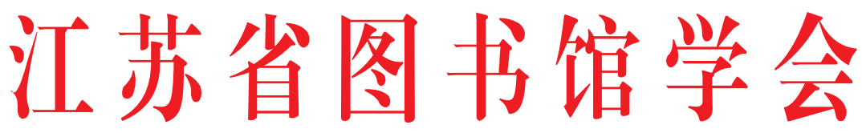

省图学〔2020〕13号

关于开展我记忆中“最中国”的节日
——传统文化使者网络征集活动的通知

省高校图工委、各市图书馆学会、各图书馆：
为贯彻落实中共中央办公厅、国务院办公厅印发的《关于实施中华优秀传统文化传承发展工程的意见》，深入开展“我们的节日”主题活动，实施中国传统节日振兴工程，丰富春节、元宵、清明、端午、七夕、中秋、重阳等传统节日文化内涵，形成新的节日习俗。江苏省图书馆学会联合上海万方数据有限公司，共同开展“我记忆中‘最中国’的节日——传统文化使者”网络征集活动。现将有关事项通知如下：
一、活动主题
我记忆中“最中国”的节日——传统文化使者网络征集活动。
- 组织机构
主办单位：江苏省图书馆学会
协办单位：上海万方数据有限公司
三、征集时间
2020年10月27日至2021年1月15日
四、征集对象
全省图书馆读者和图书馆员
五、活动要求
1.内容要求：内容围绕中国一个或者多个传统节日，从历史、过去、现在等不同的时期讲述古人、自己或者身边的人度过传统节日的传统习俗、奇闻趣事及所见所闻等。
2.载体要求：可以是配图散文、音频、视频等多种形式。
3.参考书目：万方数据知识库中方志、期刊、学位等文献，例如《中国民俗通志》、《中国节日志》、《江苏省地方志》等，均可在图书馆进行查阅。符合以下要求:(1)与中国节日相关的文章、音频、视频、动漫等;(2)作品需有醒目的题目;内容短而精,兼具知识性、通俗性、艺术性、趣味性;(3)音频、视频中的文字语言应为简体中文,配音和解说可使用普通话及方言,可配有简体中文字幕;(4)作者承诺参选作品的原创性及拥有自主知识产权。
4.形式及格式要求：(1)可通过视频制作工具,手机、摄像机等多种视频终端摄录。(2)文本格式为docx；音视频格式须为MP4或者wmv等常规格式 ,清晰度应为720P以上高清音视频。
六、投稿方式
1.参加方式：文件命名规则:醒目标题+姓名+省市
(1)在线传送:QQ: 342401514
(2)邮件传送:zhanglei@wanfangdata.com.cn
2.版权事项：本活动最终解释权归江苏省图书馆学会，万方数据享有利用参赛作品，进行信息网络传播等权利。
七、奖项设置
采用专家团队和网络点击量相结合的方法，对参赛作品进行综合评选，奖项如下：
一等奖5名，奖品小米电饭煲，并颁发荣誉证书；
二等奖8名，奖品小米智能台灯，并颁发荣誉证书；
三等奖10名，奖品小米电动牙刷，并颁发荣誉证书；
优胜奖20，奖品小米夜灯。
八、活动咨询
张蕾： 手机：18652040010
QQ：342401514

附：我记忆中“最中国”的节日——传统文化使者网络征集活动作品报名表

江苏省图书馆学会
2020年10月27日

附：

我记忆中“最中国”的节日

——传统文化使者网络征集活动作品报名表
单位： 报名时间： 年 月 日
名 称
涉及节日 |  |  | 字数/  时长
作者
联系电话 |  | 电子邮箱
内容简介  及创新点 | （100字以内）
作者承诺 | 本人郑重承诺：对所提交的作品拥有自主知识产权，同意在南京图书馆、万方数据上进行无偿展播。如在评选期间出现任何纠纷，将由本人承担后果。  第一作者（签章）：  2020年 月 日

